Ложные цели для классовой ненависти при активном содействии «рабочей аристократии»
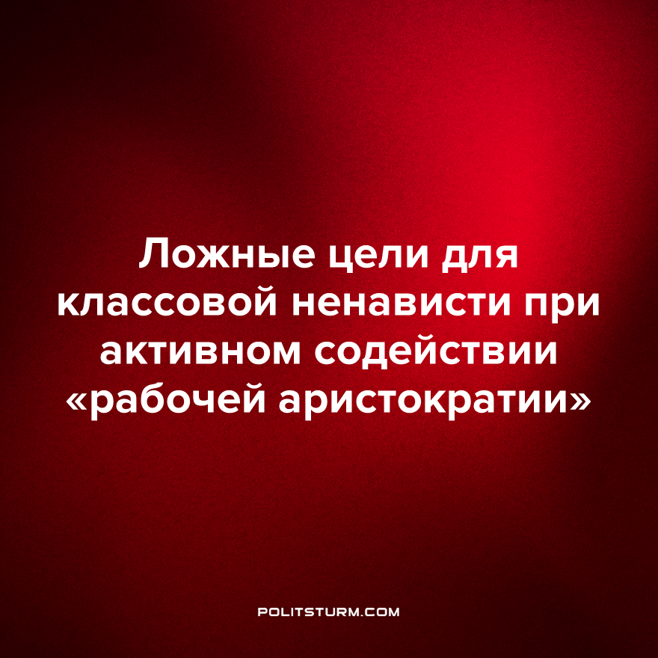

Оригинальная статья
2023-03-08
8 мин. на чтение

Для успешной борьбы против эксплуатации необходимы не только организованность, дисциплина и подготовка, но и ясное понимание целей и объектов. Зачастую именно невозможность определить истинного виновника своего бедственного положения, дезорганизует трудящихся и делает их лёгкой добычей буржуазной пропаганды. Более того, буржуазия охотно перенаправляет протестную энергию внутрь самих же рабочих масс.
Используя письмо одного из курьеров "Яндекс-лавки", рассмотрим такое распространённое сегодня явление, как раскол в рядах трудящихся. И в качестве инструмента, активно используемой буржуазией для углубления этого раскола, исследуем так называемую "рабочую аристократию", её историю, отличительные признаки, задачи и место, которое эта прослойка занимала в рабочих массах, как трансформировалась в процессе развития общества в целом и капиталистической системы в частности.
"Здравствуйте, прошу передать огласке следующую ситуацию. Я сотрудничаю с Яндекс-Лавкой. Конкретнее - в г. Санкт-Петербург, склад на ул. Харченко, 18.
Директор Лавки Инна и супервайзер Татьяна, дабы поднять рейтинг среди других Лавок, ввели новое правило, которое запрещает находиться на паузе более одному курьеру. С несогласных она снимает приоритет, грозится штрафом. Отмечу, что в перечне правил Лавки такого нет! Всё это, возомнившие себя рабовладелицами Инна и Татьяна, творят на конкретной точке.
Данное, ими выдуманное, правило ухудшает и без того, то слякотные, то обмораживающие условия труда курьеров. В этом месяце в Петербурге очень холодно, теперь я и мои коллеги не можем погреться на паузе тогда, когда почувствуем в этом необходимость.
Также, сейчас улицы завалены снегом и доставлять заказы физически трудно. Опять же, я не могу взять паузу, чтобы отдохнуть.
Подробнее, о провозгласивших свои правила выше правил сервиса, в переписке данного склада.
Мало того, что компании нарушают закон, ведь наличие директора это один из признаков подмены трудовых отношений, более того Яндекс допускает произвол и бесчинство Директоров с Супервайзерами. Впрочем как и в Самокате, подробнее о насильной замене аватарок в месенджерах и насильном выставлении смен.
В связи с выше сказанным мы обращаемся к Яндексу и Самокату и требуем:
1) Вернуть человеческие условия труда на своих складах, в частности предоставить работникам право на отдых по необходимости.
2) Пересмотреть компетентность Супервайзера Татьяны и Директора Инны.
3) Провести профилактические беседы со всеми директорами и супервайзерами по поводу самовольного введения правил на точках."
Первое, на что хочется обратить внимание: замученные адскими условиями труда и фактически бесправные курьеры буквально умоляют владельцев агрегаторов вмешаться и прекратить бесчинства "... возомнивших себя рабовладелицами Инны и Татьяны", которые самочинно ввели новые драконовские способы эксплуатации, не прописанные в перечне корпоративных правил.
Курьеры, лишённые права на перерыв в течение рабочего дня (возможности сходить в туалет при необходимости) без разрешения директора или супервайзера, отчётливо разделяют менеджеров и фактических собственников Яндекса и Самоката. В письме соединены возмущение против произвола конкретных лиц и вера в то, что собственники просто не в курсе происходящего, следовательно, до них нужно донести неприятную правду. После чего законность восторжествует, а нерадивые исполнители будут наказаны за нарушение правил компании.
Столь наивная вера в "барина, который приедет и рассудит", характерная для забитого и малограмотного населения России эпохи Некрасова, к сожалению, довлеет в массах и сегодня. И объяснить этот малоприятный факт нельзя исключительно неразвитым классовым сознанием вследствие отсутствия системной марксистской агитации. Большую роль в оболванивании населения и затушёвывании настоящих виновников вопиющего социального неравенства и усиления эксплуатации играет буржуазная пропаганда.
А использует она для этого небольшую прослойку, включающую в себя часть мелкой буржуазии, журналистов, блогеров и некоторое количество представителей рабочего класса (в основном служащие, чиновники рабочего движения), которая, де-юре, остаётся частью трудящихся, а де-факто полностью подкуплена мелкими привилегиями и отстаивает интересы имущего класса.
"... слой обуржуазившихся рабочих или "рабочей аристократии", вполне мещанских по образу жизни, по размерам заработков, по всему своему миросозерцанию...".
(Ленин "Империализм как высшая стадия капитализма")
Для начала коротко о возникновении "рабочей аристократии":
"В самой передовой стране капитализма буржуазии [...] удалось в XIX веке расколоть английское рабочее движение. В половине XIX века Англия пользовалась почти полной монополией на всемирном рынке. Благодаря монополии прибыли английского капитала были невероятно велики: можно было поделиться чуточку крохами этих прибылей с рабочей аристократией, — обученными заводскими рабочими.
Эта рабочая аристократия, имевшая тогда сносные заработки, замкнулась в узкие, своекорыстно-цеховые, союзы, отделившись от массы пролетариата и будучи в политике на стороне либеральной буржуазии."
(Ленин "Гарри Квелч")
Первоначально английская рабочая аристократия жировала именно на ограблении колоний империалистической Великобританией, однако это стало возможным именно в силу особенностей истории Англии, где капитализм утвердился раньше всех. По мере развития капитализма в других странах это явление, которое ещё можно обозначить как "оппортунизм (или союз части рабочих с буржуазией против массы пролетариата) в рабочем движении" стало неотъемлемой частью социально-экономических отношений буржуазного общества.
"... то, что было в своё время исключительно английскими явлениями, стало явлениями общими для всех крупных капиталистических стран Европы по мере того [...], как развивался и рос империалистический период капитализма."
(Ленин "Под чужим флагом")
Рабочая аристократия со временем трансформировалась под воздействием меняющихся условий, менялись её функции как инструмента в руках буржуазии, тем не менее основная её задача, — вносить и расширять раскол в рабочем движении, — остаётся и сегодня весьма востребованной. Условно эту деятельность можно разделить на два основных вида: с одной стороны "сторожевые псы капитализма", с другой - "развратители рабочего движения".
(Ленин "Империализм и раскол рабочего движения")
Вернёмся снова к письму курьеров для фактического подтверждения приведённой нами выше характеристики.
Упомянутые директор и супервайзер, являясь такими же наёмными работниками монополии, как и курьеры, демонстративно отделяют себя от них, проявляя шовинизм в отношении своих же коллег. Подобное поведение свидетельствует в первую очередь о негласном поощрении со стороны руководства (которое подкреплено, скорее всего, материальной составляющей), а с другой стороны является иллюстрацией реальных взаимоотношений между людьми в капиталистическом обществе, где эксплуатируемый ежедневно среднестатистический гражданин пользуется малейшей возможностью унизить другого, что даст ему хотя бы на время как-то компенсировать беспросветность собственного бытия.
Здесь как раз проявляются обе стороны деятельности рабочей аристократии: отдавая власть над группой эксплуатируемых, буржуазия разлагает своих "надсмотрщиков", которые словно сторожевые псы охраняют прибыли капитала от своих же товарищей. При этом эксплуататоры преследуют ещё одну цель: таскают каштаны из огня чужими руками, используя подкупленную прослойку в качестве громоотвода на случай возможных протестных выступлений.
Внесение раскола в трудящиеся массы - один из любимых способов борьбы капиталистов с рабочим движением. Причём почва, на которой будет разжигаться рознь, зависит от конкретного момента и сложившихся обстоятельств в обществе. Это может быть расовая, национальная, религиозная нетерпимость, разница в социальном положении, между умственным и физическим трудом, между жителями города и деревни, столицы и глубинки.
В качестве примера шовинизма по национальному признаку можно привести цитату из сочинения английского империалиста Люкаса "Великий Рим и Великая Британия" (Оксфорд 1912): "в нашей Империи, когда белые рабочие работают рядом с краснокожими, они работают не как товарищи, а белый рабочий является скорее надсмотрщиком краснокожего", а немецкий дипломат Рюдорфер в книге об основах мировой политики делает недвусмысленный вывод, что "... международный социализм победит, если вырвет рабочих из-под влияния национальности, ибо одним насилием ничего не сделаешь, но он потерпит поражение, если национальное чувство возьмёт верх".
(Ленин "Крах II Интернационала")
И ещё немного статистики о разделении рабочих по национальному признаку в начале XX века:
"По переписи 1907 года в Германии было 1 342 294 иностранца, из них рабочих промышленных - 440 800, сельских - 257 329. Во Франции рабочие в горной промышленности "в значительной части" иностранцы: поляки, итальянцы, испанцы. В Соединённых Штатах иммигранты из восточной и южной Европы занимают наихудшие оплачиваемые места, а американские рабочие дают наибольший процент выдвигающихся в надсмотрщики и получающих наилучшие оплачиваемые работы. Империализм имеет тенденцию и среди рабочих выделить привилегированные разряды и отколоть их от широкой массы пролетариата."
(Ленин "Империализм как высшая стадия капитализма")
Селившиеся, как правило, кучно приезжие формировали национальные анклавы, где на капиталистической базе буйным цветом вырастала этническая преступность, державшая в страхе американских старожилов, и позволявшая имущему классу вносить разлад в трудящиеся массы.
Как видим, и сегодня капитал активно использует мигрантов на своих производствах, убивая как минимум двух зайцев разом: экономит на оплате труда и создаёт удобную мишень для ненависти в лице "понаехавших", отбирающих рабочие места у коренного населения и угрожающих местным "традиционным устоям" своими собственными "традиционными устоями".
"Если в январе-ноябре прошлого года, по данным МВД РФ, на миграционный учет было поставлено 11,9 млн чел., то за 11 месяцев 2022 г. – уже 15,5 млн, или на 30% больше. В абсолютном выражении прирост числа зарегистрированных иностранцев составил 3,5 млн чел. [...]
По темпам прироста иммиграции первое место занял Таджикистан, граждан которого в России прибыло на 66,7% больше, чем в январе-сентябре прошлого года. По этому показателю он незначительно опередил Украину (62,8%) и в полтора раза – Узбекистан (43,4%). По всем прочим странам темпы увеличения иммиграции были на порядок ниже. Любопытно, что на фоне небольших в абсолютном выражении миграционных потоков из Эстонии и Латвии в относительном выражении они увеличились довольно значительно. Иммиграция в Россию из Эстонии выросла на треть (с 7,9 до 10,5 тыс.), а из Латвии – на 15% (с 13 до 14,9 тыс.) и лишь из Литвы незначительно сократилась."
В проекте Постановления Правительства, который разработал Минтруд на 2022 год, допустимая доля мигрантов в строительной отрасли составляла 80% от числа всех работников.
За год в этих нормативах ничего существенно не изменилось. Доля мигрантов в этой отрасли осталась прежней, до 80%.
И эти постановления согласовываются и действуют параллельно с нарастающей в обществе истерией против засилья "чуждых русскому духу малограмотных выходцев из бывших советских республик". Власти откровенно поощряют агрессивные выпады против представителей иных национальностей, стравливая между собой условных "русских" и "нерусских", причём произвольность при отборе в категорию "русские" напрочь сбивает с толку отсутствием понятных критериев.
Как буржуазная власть получает фантастические прибыли от использования трудовых мигрантов, одновременно раскалывая общество по национальному признаку, мы неоднократно раскрывали в материалах ПШ.
Завершая наш небольшой обзор инструментов, используемых буржуазией для раскола трудящихся, хотим указать на ключевые моменты для борьбы против этого - объединение и прочная теоретическая база. Одно без другого не работает.
Имущий класс очень неуютно себя чувствует, видя нарастание совместных, организованных выступлений рабочего класса. Тем не менее нужно помнить, что объединяться необходимо лишь для защиты своих классовых интересов, причём учитывая все сложившиеся обстоятельства в конкретный исторический момент. Механическое копирование даже безусловно успешных выступлений прошлого без учёта сегодняшней реальности, ничего, кроме напрасных жертв, разочарования и усиления реакции, не принесут.
Отталкиваться необходимо от дня сегодняшнего, используя марксизм-ленинизм для выработки тактики и стратегии.
Буржуазия очень ловко умеет подсовывать ложные цели для объединения трудящихся, особенно хорошо это работает среди тех, кто слабо разбирается в законах общественного развития, кто не понимает, как устроен капитализм, и в чём источник колоссальных прибылей владельцев "заводов, газет, пароходов". Тред-юнионизм, например, отличная иллюстрация объединения рабочих для борьбы исключительно за экономические интересы. Реформы вместо классовой борьбы, "правильный" капитализм вместо коммунизма.
Во главе движения - прикормленные буржуазией вожди, отвлекающие рабочих от политической борьбы и защищающие на самом деле только интересы капитала.
Мы, как последовательные сторонники идей марксизма-ленинизма, всячески предостерегаем трудящихся от буржуазных "сирен", за песнями которых жуткий оскал "сциллы" и "харибды" капиталистической реальности.
Чтобы уверенно и чётко отделять закономерные события от случайных, необходимо не только обладать большими массивами знаний в самых разных областях, но и уметь вычленять главное из второстепенного, анализировать и делать верные выводы, прослеживать логические цепочки из, казалось бы, разрозненных данных. Этого невозможно добиться по щелчку пальца, надеясь на природные задатки, это ежедневная систематическая работа по самообразованию.
К сожалению, капиталистические будни рядовых трудящихся отнюдь не располагают к подобным занятиям, на это нет ни времени, ни сил. Тем не менее мы всё же очень рекомендуем рабочему классу уделять хотя бы небольшую часть своего и так мизерного «свободного» времени на повышение собственной грамотности. Так как только имеющий навык логического мышления и обладающий достаточным запасом разносторонних знаний человек способен увидеть закономерности и понять действие законов (в первую очередь – законов общественного развития).
Только так трудящийся может развить своё классовое сознание - критически важный элемент для понимания структуры капиталистического общества, своего места в нём. И вот здесь на помощь придёт марксизм-ленинизм - наука об устройстве общества, законах развития, антагонизме классов, классовой борьбе, пролетарской революции и, после её победы, о построении общества свободного труда, без эксплуатации человека человеком, без унижения, без зависти и лицемерия, без подобострастия ради подачки, без конкуренции и пожирания себе подобных, без предательства и жестокости.
Мы, коммунисты, всецело на стороне угнетённого класса, и одну из первейших своих задач видим в борьбе с оппортунизмом, который имеет тенденцию последовательно трансформироваться в социал-шовинизм, что мы сегодня наблюдаем в российском обществе. Поэтому в качестве руководства берём на вооружение слова величайшего теоретика и практика марксизма Владимира Ленина:
"И наш долг поэтому, если мы хотим остаться социалистами, идти ниже и глубже, к настоящим массам: в этом всё значение борьбы с оппортунизмом и всё содержание этой борьбы. Разоблачая, что оппортунисты и социал-шовинисты на деле предают и продают интересы массы, что они отстаивают временные привилегии меньшинства рабочих, что они проводят буржуазные идеи и влияние, что они на деле союзники и агенты буржуазии, - мы тем самым учим массы распознавать их действительные политические интересы, бороться за социализм и за революцию через все, долгие и мучительные, перипетии империалистских войн и империалистских перемирий."
(Ленин "Империализм и раскол социализма")
Источники: ТГ-канал «Профсоюз Курьер» от 03 марта 2023 г.
Интернет-портал СНГ - «Миграционные итоги-2022 в рамках постсоветского пространств» от 10 января 2023 г.
Единый ресурс застройщиков - «Минтруд: допустимая доля мигрантов в сфере строительства в 2022 году в большинстве регионов должна составить прежние 80%» от 07 июля 2021 г.
ЗаНоСтрой.РФ - «Директору СРО – на заметку! Кабмин определился с допустимой долей трудовых мигрантов на 2023 год в отраслях экономики, в том числе в строительстве» от 20 декабря 2022 г.

Оригинальная статья

